1在已入住客人的账务界面，点击市场活动的选择按钮，

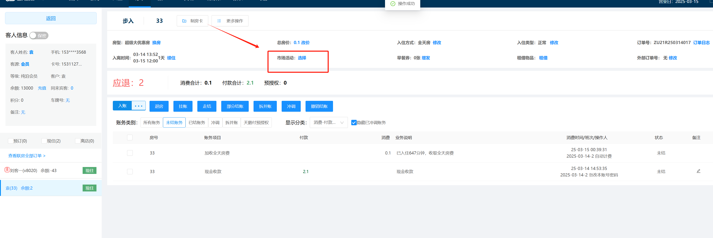

2在选择优惠活动界面，勾选对应的优惠券，点击确定。

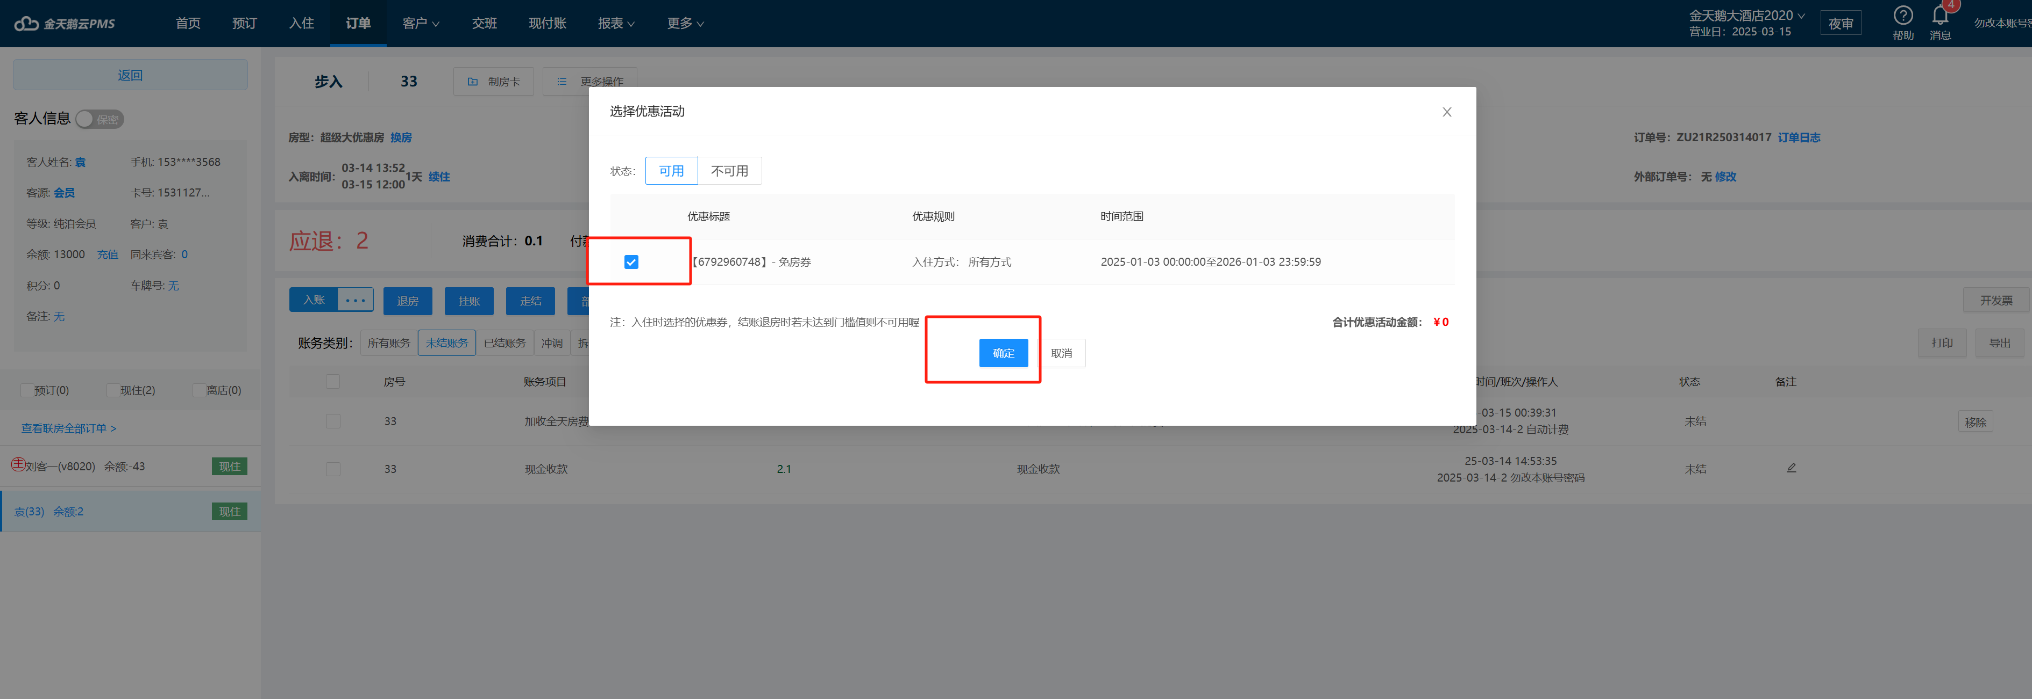

3在选择优惠房价界面，勾选对应的那笔房费，确定

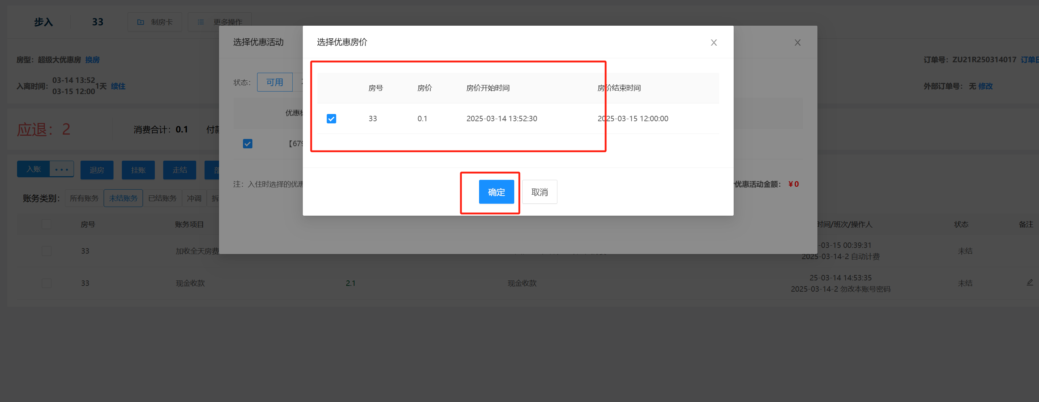

4最后看到市场活动显示对应的优惠活动，就成功了

